第十届中国创新创业大赛山东赛区暨2021年“建行创业者港湾”山东省中小微企业创新
竞技行动计划新一代信息技术领域
现场晋级活动方案

第十届中国创新创业大赛山东赛区暨2021年“建行创业者港湾”山东省中小微企业创新竞技行动计划（新一代信息技术领域）现场晋级活动将于9月5日-9月9日在威海经济技术开发区举办，为做好活动的组织工作，具体方案如下：
一、参加现场晋级范围
新一代信息技术领域网上初选晋级企业（团队）
二、会议地点及路线
（一）会议地点
报到地点：威海龙跃国际大酒店一楼大厅
路演地点：威海龙跃国际大酒店三楼庐山厅
候 场 室：威海龙跃国际大酒店四楼会议室
地址：威海经济技术开发区大庆路199-8号
（二）路线
高铁：在威海站或威海北站下车乘坐出租车到龙跃国际大酒店（威海站到酒店大约10分钟车程，威海北站到酒店大约30分钟车程）
三、现场晋级时间安排
新一代信息技术领域：2021年9月5日-9月9日
具体日程安排见附件1。

四、有关要求和注意事项
1、每个参赛企业（团队）限报2名（含2名）以下参赛人员。新一代信息技术领域参赛回执（附件2）请于9月2日前发送到whkjfwy@126.com邮箱，9月3日将统一进行网上抽签。参赛回执（word版）和邮件题目命名格式为“组别+企业名称”。
2、参赛人员报到时现场提交路演PPT，进行演示测试；
3、请参赛企业（团队）按照组别，于9月2日前分别加入新一代信息技术群（成长组）、新一代信息技术群（初创组）、新一代信息技术群（团队组）。每个企业（团队）仅限一人入群，入群后修改群名片为企业（团队）名。9月3日下午14:00准时在群内参加网上抽签。

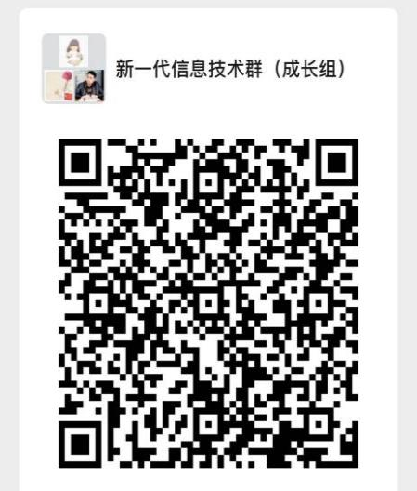  新一代信息技术群（成长组） |  | 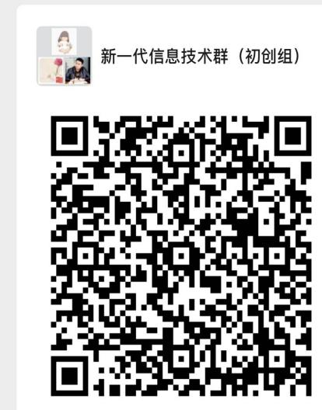  新一代信息技术群（初创组） |  | 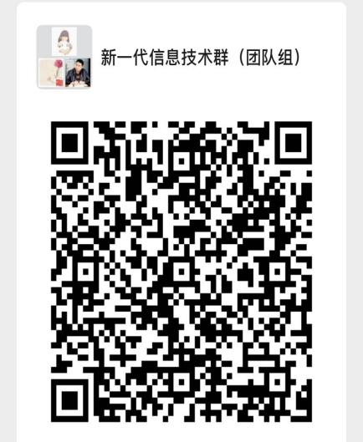  新一代信息技术群（团队组）

4、所有参赛队伍食宿及交通费用自理，请参赛企业（团队）尽早落实交通和住宿安排。
五、联系方式
（一）会务组

王新路 15069441166
刘旭晶 18369160135
（二）威海龙跃国际大酒店
吴经理 13506301637

附件：
1、现场晋级日程安排表
2、山东省中小微企业创新竞技行动计划（新一代信息技术领域）现场晋级活动参赛回执

附件1
现场晋级日程安排表
日期 | 时间 | 活动内容 | 地点
9月3日 | 14:00 | 线上抽签（初创组、成长组、团队组） | 微信群抽签小程序
9月5日 | 14:00-17:30 | 9月6日路演企业报到、提交测试PPT | 一楼大厅
9月6日 | 8:30-9:00 | 签到 | 三楼庐山厅
 | 9:00-10:50 | 启动仪式 | 三楼庐山厅
 | 11:30-13:00 | 午餐
 | 13:00-13:15 | 下午路演企业签到 | 三楼庐山厅
 | 13:15-18:30 | 初创组路演（1-21号） | 三楼庐山厅
 | 14:00-17:30 | 9月7日路演企业报到、提交测试PPT | 一楼大厅
9月7日 | 8:00-8:30 | 上午路演企业签到 | 三楼庐山厅
 | 8:30-11:30 | 成长组路演（1-12号） | 三楼庐山厅
 | 11:30-13:15 | 午餐
 | 13:15-13:30 | 下午路演企业签到 | 三楼庐山厅
 | 13:30-18:15 | 成长组路演（13-31号） | 三楼庐山厅
 | 14:00-17:30 | 9月8日路演企业报到、提交测试PPT | 一楼大厅
9月8日 | 8:00-8:30 | 上午路演企业签到 | 三楼庐山厅
 | 8:30-11:45 | 成长组路演（32-44号） | 三楼庐山厅
 | 11:45-13:15 | 午餐
 | 13:15-13:30 | 下午路演企业签到 | 三楼庐山厅
 | 13:30-18:00 | 成长组路演（45-62号） | 三楼庐山厅
 | 14:00-17:30 | 9月9日路演企业报到、提交测试PPT | 一楼大厅
9月9日 | 8:00-8:30 | 上午路演企业签到 | 三楼庐山厅
 | 8:30-11:45 | 成长组路演（63--75号） | 三楼庐山厅
 | 11:45-13:15 | 午餐
 | 13:15-13:30 | 下午路演企业签到 | 三楼庐山厅
 | 13:30-15:00 | 成长组路演（76-81号） | 三楼庐山厅
 | 15:00-18:15 | 团队组路演（1-13号） | 三楼庐山厅

附件2

山东省中小微企业创新竞技行动计划（新一代信息技术领域）现场晋级活动
参赛回执

企业/团队名称 | 参赛项目  名称 | 组别 | 所属  区市 | 参赛人员
 |  |  |  | 姓名 | 职务 | 联系电话
□成长组
□初创组
□团队组

